Ejercicios de traducción EER → Relacional

Diagrama EER

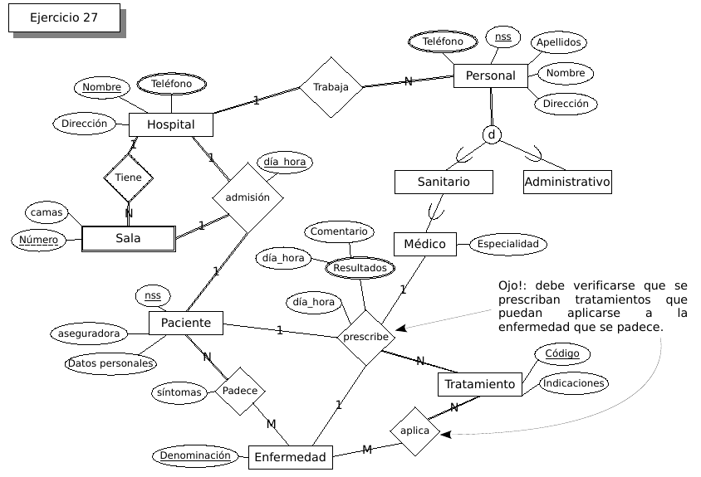

Traducción

PRIMERA ITERACIÓN

PASO 1:

Empresa (codigo, nombre, descripcion)
Proyecto (codigo, descripcion, denominacion)
Miembro (id, nombre, cargo)
Super_Pachanga(codigo, nombre, fecha, organizador)
Departamento(codigo, nombre, miembro)
Version(id, nombre, descripcion, fecha_modificacion)

PASO 2:

Pagina_Web (Codigo_Proyecto, URL, Numero_Tabla, Numero_Pantalla)
FK_Codigo_Proyecto
ERP ‘s (codigo_Proyecto, id_ERP, recursos humanos, facturacion, groupware, directorio)
FK_Codigo_Proyecto
Sistema_Venta_Almacen (codigo_Proyecto, id_sistema, Numero_cliente)
FK_Codigo_Proyecto
Gestion (codigo_departamento, codigo_gestion, nombre, miembro)
FK_Codigo_Departamento
Ingenieria(codigo_departamento, codigo_Ingenieria, nombre, miembro)
FK_Codigo_Departamento
Venta (codigo_departamento, codigo_venta, nombre, miembro)
FK_Codigo_Departamento

PASO 3:
Miembro (id_miembro,id_SuperPachanga)
Pk_id_Miembro, FK_id_Super_Pachanga

PASO 4:
Proyecto(codigo_proyecto, id_miembro, codigo_empresa, codigo_version, nombre_miembro, cargo_miembro, nombre_version, descripcion_version, fecha_modificacion)
PK_codigo_proyecto, FK_codigo_miembro, FK_codigo_empresa, FK_codigo_version

PASO 5:
Relación asisten:
asisten(codigo_miembro, codigo_super_pachanga)
FK_Codigo_miembro FK_Super_pachanga

PASO 6:
El atributo multivaluado Teléfono no es un catálogo, por lo que se resolvió como una matriz/array en el paso 1 (atributo teléfono entre []). Idem en Personal.

PASO 7:

Relación ternaria Admisión:
Admisión(Nombre_Hospital, NSS_Paciente, Nombre_hospital_sala, Número_sala,
FK_Hospital_Nombre FK_Paciente_NSS FK_Sala_Nombre_hospital FK_Sala_Número
Día Hora)

Notas:
- En el EER se indicó que el atributo de la relación Día_Hora debía estar en la clave para permitir que pueda haber diferentes admisiones de un paciente en un mismo hospital y sala, pero siempre que sea en diferente día y hora.
- Se detecta que el modelo EER puede mejorarse: el atributo de nombre_hospital ya es parte de la clave de la sala, por tanto puede eliminarse la relación con hospital.

Relación cuaternaria Prescribe se abordará en siguiente iteración pues depende de la traducción del retículo de Personal.

PASO 8:

Utilizaré la opción 8A para traducir la especialización de personal. Dado que solo el personal Médico tiene atributos y relaciones particulares, podemos omitir de la traducción del retículo las entidades Sanitario y Administrativo.

Personal(NSS, Nombre, Apellidos, Dirección, [Teléfono]) Modificado segunda iteración Paso 4.

Médico(NSS_Personal, Especialidad)
FK_Personal_NSS

SEGUNDA ITERACIÓN

PASO 1: no hay pendientes
PASO 2: no hay pendientes
PASO 3: no hay pendientes

PASO 4:
Relación Trabaja:
Personal(NSS, Nombre, Apellidos, Dirección, [Teléfono],Nombre_Hospital)
FK_Hospital_Nombre

PASO 5: no hay pendientes

PASO 6: no hay pendientes

PASO 7:

Relación cuaternaria Prescribe:
Prescribe(NSS_Paciente,NSS_Médico,Denominación_Enfermedad,
FK_Paciente_NSS FK_Médico_NSS FK_Enfermedad_Denominación
Código_Tratamiento,Día hora)
FK_Tratamiento_Código

PASO 8: No hay pendientes

TERCERA ITERACIÓN
PASO 1: no hay pendientes
PASO 2: no hay pendientes
PASO 3: no hay pendientes
PASO 4: no hay pendientes
PASO 5: no hay pendientes
PASO 6:
Atributo multivaluado Resultados de la relación Prescribe:
Resultados_Prescribe(NSS_Paciente_Prescribe,NSS_Médico_Prescribe,
FK_Prescribe_Paciente_NSS FK_Prescribe_Médico_NSS
Denominación_Enfermedad_Prescribe,Código_Tratamiento_Prescribe,
FK_Prescribe_Enfermedad_Denominación FK_Prescribe_Tratamiento_Código

Comentario,Día hora)

PASO 7: no hay pendientes
PASO 8: no hay pendientes

CUARTA ITERACIÓN
PASO 1: no hay pendientes
PASO 2: no hay pendientes
PASO 3: no hay pendientes
PASO 4: no hay pendientes
PASO 5: no hay pendientes
PASO 6: no hay pendientes
PASO 7: no hay pendientes
PASO 8: no hay pendientes

FIN DEL ALGORITMO

